一．填空。（17分）

1. 两个加数的和是968，若其中一个加数是320，那么另一个加数是（   ）；若其中一个加数减少351，另一个加数不变，那么和变为（   ）。

2. 一枚一元的硬币大约厚2（   ），10枚这样的一元硬币厚（   ）。

3. 一盒饼干重250克，4盒这样的饼干重（   ）千克。

4. 最小的三位数与最大的两位数之间相差（   ）。

5. 我们在口算380+120的时候，先看十位上，（   ）个十加（   ）个十，是（   ）个十，也就是（   ）；再看百位上，（   ）个百加（   ）个百是（   ）个百，与十位上的结果相加，就可以算出来最后的结果是（   ）。

6. 比388小90的数是（   ）。

7. 认真看下面的钟表，进行填空。

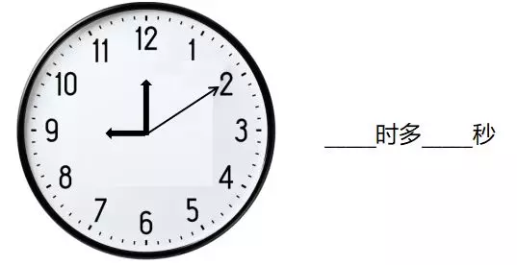

二．在下面的（   ）里填上“<”“>”或“=”。（14分）

80分（   ）1小时20分       3小时（   ）300分钟

2小时-20分（   ）100分      1小时45分（   ）4000秒

6千米（   ）5千米100米      3米（   ）3千米

4千米-300米（   ）3700米    5厘米（   ）50毫米

500毫米（   ）6分米          3分米-10厘米（   ）29厘米

1吨（   ）1000克             2千克50克（   ）2000克

8000克（   ）7千克+1000克  5001千克（   ）7吨

三．选择。（15分）

1. 小亮去跑步，跑60米大约需要13（   ）。

A. 秒           B.分钟          C.小时

2. 小明晚上看完电视时是晚上9:00，他看电视用了1小时10分钟，那么他是在晚上（   ）开始看电视的。

A.10:10         B.7:50          C.7:10

3. 一头牛大约重6（   ）。

A. 克           B.千克           C.吨

4. 20张银行卡的厚度大约是20（   ）。

A. 毫米         B.厘米           C.分米

5. 一本数学课本大约重200（   ）。

A. 吨           B.克             C.千克

四．计算。（32分）

1. 口算和估算。（8分）

580-410=                     640+160=

211+350=                    702-198≈

550-60=                      341-140=

999-501≈                     101+399≈

2. 列竖式计算。（12分）

106+492=                    980-307=

256+311=                    526-377=

3. 脱式计算。（12分）

80÷10+511                   8×7+245

30÷6+188                    526+4×2

五．解决问题。（22分）

1. 根据下面的信息解决问题。（6分）

|  |  |  |  |
| --- | --- | --- | --- |
| 种类 | 《童话故事》 | 《科技天地》 | 《美食广场》 |
| 数量/本 | 343 | 256 | 427 |

（1）书架上最多能摆1000本图书，能摆下这三类图书吗？

（2）请你再提出一个数学问题并解答。

2. 一辆重3000千克的车上装着2台机器人，每台机器人重2000千克，现在要通过一座限重10吨的桥，是否能安全通过？（5分）

3. 皮皮学编中国结，每个中国结需要5分米的红绳。皮皮准备了2米的红绳，可以编多少个？（5分）

4. 小明国庆假的时候去奶奶家，先乘坐3小时的火车，火车每小时行驶145千米，再乘公共汽车行驶15千米到达奶奶家。那么小明家距离奶奶家有多远？（6分）

**参考答案：**

一．

1、648,617 2、毫米，20毫米 3、1 4、1

5、 8,2,10,100,3,1,4,500 6、298 7、9时多10秒

二．

80分（ =  ）1小时20分      3小时（ <  ）300分钟

2小时-20分（ =  ）100分     1小时45分（ >  ）4000秒

6千米（ >  ）5千米100米     3米（ <  ）3千米

4千米-300米（ =  ）3700米   5厘米（ =  ）50毫米

500毫米（ <  ）6分米         3分米-10厘米（ <  ）29厘米

1吨（ >  ）1000克            2千克50克（ >  ）2000克

8000克（ =  ）7千克+1000克     5001千克（ <  ）7吨

三． A   B   C   A   B

四．

1.

580-410=170                     640+160=800

211+350=561                    702-198≈500

550-60=490                      341-140=201

999-501≈500                      101+399≈500

2.

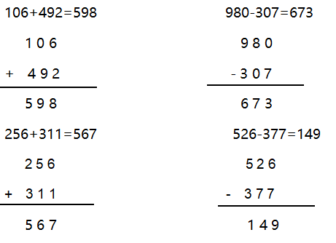

五．

1. （1）343+256+427=1026（本）        1026>1000

答：不能摆下这三类图书。

（2）【答案不唯一】

示例：《童话故事》和《美食广场》一共有多少本？

343+427=770（本）

答：《童话故事》和《美食广场》一共有770本。

2. 3000+2000×2=7000（千克）=7（吨）<10吨

答：能安全通过。

3. 2米=20分米      20÷5=4（个）

答：可以编4个。

4. 3×145+15=450（千米）

答：小明家距离奶奶家450千米。

**一．填空。（12分）**

1. 540是由（   ）个百和（   ）个十组成的。

2. 与299相邻的两个数是（   ）和（   ）。

3. 估算203+499时，把203看作（   ），把499看作（   ），所以估算的结果是（   ）。

4. 两个减数的差是160，若被减数是476，那么减数是（   ）；若减数是362，那么被减数是（   ）。

5. 最大的三位数与最小的三位数的差是（   ）。

6. 在一个加法算式中，一个加数增加382，另一个加数不变，那么和会（          ）。

7. 小明从家走到学校大约需要20（   ）。（填“小时“、“分钟”或”秒”）

**二．单位换算。（20分）**

200分米=（   ）米            500厘米=（   ）分米

4000米=（   ）千米           2800分米=（   ）米

2千米=（   ）米               1700厘米=（   ）米

3千米-500米=（   ）米       2千米300米=（   ）米

3吨=（   ）千克             5000千克=（   ）吨

1吨203千克=（   ）千克     6吨9千克=（   ）千克

4000克=（   ）千克          8千克90克=（   ）克

5吨-280千克=（   ）千克     9克+2千克=（   ）克

3时=（   ）分                1分39秒=（   ）秒

3时-60分=（   ）时          110分=（   ）时（   ）分

**三．判断。（10分）**

1. 小明今天中午12:10开始吃午饭，用了26分钟吃完，那么小明吃完午饭的时间是12:36。                              （   ）

2. 2吨的铁比2000千克的棉花重。                   （   ）

3. 从西安到上海的铁路长2878厘米。                  （   ）

4. 503-199的结果大约是400 （   ）5. 一本《现代汉语词典》的厚度约为5厘米。            （   ）

**四．选择。（20分）**

1. 爸爸的身高约是182（   ）。

A. 毫米         B.厘米         C.米

2. 千米和米之间的进率是（   ）。

A.1000         B.100         C.10

3. 一只大象约重7（   ）。

A. 克           B.千克         C.吨

4. 499+201-504的结果大约是（   ）。

A.100           B.200         C.300

5. 两位数与三位数相加，结果（   ）。

A. 一定是三位数

B. 一定是四位数

C. 可能是四位数

**五．计算。（16分）**

1. 口算。（6分）

480-70=                      310+150=

490-130=                     510-240=

1000-650+20=                320+160-200=

2. 列竖式计算。（4分）

608-245=                     236+416=

187+694-111=                594-470+121=

3. 脱式计算。（6分）

89+111-5×4                   9×9+158

591-322÷7                    845-（126+245）

81÷9+211                     460+300-297

**六．解决问题。（22分）**

1.妈妈今天要去做瑜伽，瑜伽课是下午2:10分开始，70分钟后结束，那么瑜伽课结束是在什么时间？（5分）

2.阳光小学举办足球比赛，分为上、下两个半场，上半场45分钟，然后中间休息10分钟，再接着进行下半场。已知两支足球队在上午11:00比赛结束。（6分）

（1）整个足球比赛共用多长时间？

（2）这场足球比赛是在什么时间开始的？

（3）若想在上午12:00结束比赛，比赛应该在什么时间开始？

3.一家水果店上周卖出291千克的水果，这周卖出336千克水果，下周再卖出多少千克水果这三周就一共卖出去1吨水果？（5分）

4. 修路队修一条路，第一天修了这条路的一半还多300米，第二天修了余下的一半，此时还剩810米没有修。这条路全长多少米？（6分）

**参考答案：**

一．

1. 5,4

2. 298,300

3. 200，500,700

4. 316,522

5. 899

6. 增加382

7. 分钟

二．

200分米=（ 20  ）米        500厘米=（ 50  ）分米

4000米=（ 4  ）千米        2800分米=（ 280  ）米

2千米=（ 2000  ）米        1700厘米=（ 17  ）米

3千米-500米=（ 2500 ）米   2千米300米=（2300）米

3吨=（ 3000  ）千克         5000千克=（ 5  ）吨

1吨203千克=（1203）千克   6吨9千克=（ 6009  ）千克

4000克=（ 4 ）千克          8千克90克=（ 8090  ）克

5吨-280千克=（4720）千克   9克+2千克=（ 2009  ）克

3时=（ 180  ）分            1分39秒=（ 99  ）秒

3时-60分=（ 2  ）时         110分=（ 1  ）时（ 50  ）分

三．

√   ×   ×   ×   √

四．

B   A   C   B   C

五．

1.

480-70=410                      310+150=460

490-130=360                     510-240=270

1000-650+20=370                320+160-200=280

2.

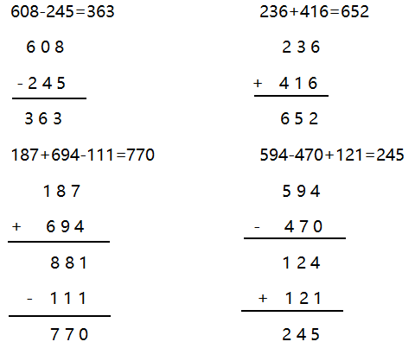

3.

89+111-5×4                   9×9+158

=200-20                      =81+158

=180                         =239

591-322÷7                    845-（126+245）

=591-46                      =845-371

=545                         =474

81÷9+211                     460+300-297

=9+211                       =760-297

=220                          =463

六．

1.

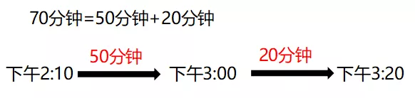

答：瑜伽课结束是在下午3:20。

2. （1）45+10+45=100（分钟）

答：整个足球比赛共用100分钟。

（2）



答：这场足球比赛是在上午9:20开始的。

（3）

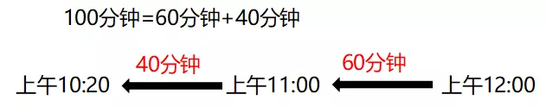

答：若想在上午12:00结束比赛，比赛应该在上午10:20开始。

3. 1吨=1000千克      1000-291-336=373（千克）

答：下周再卖出373千克水果这三周就一共卖出去1吨水果。

4. 810×2=1620（米）    （1620+300）×2=3840（米）

答：这条路全长3840米。